Муниципальное бюджетное дошкольное образовательное учреждение детский сад №1 р.п. Тамала

Коллективная аппликация

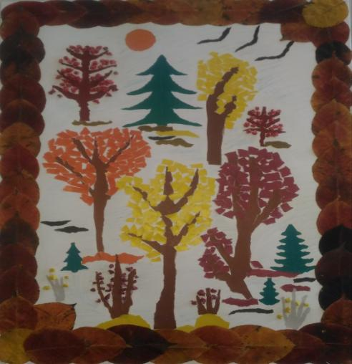
Воспитатель: Михайлова Е.Ф.

2019г
Цель:
Создавать осеннюю композицию с помощью бумаги (обрывания, развивать творческое воображение в создании композиции.
Задачи:
1. Расширять знания детей о приметах осени.
2. Развивать творческое воображение, чувство цветоощущения и цветного восприятия.
3. Упражнять в использовании разных приёмов обрывания.
4. Учить подбирать нужную бумагу для создания композиции.
Материалы:
Поднос, ножницы, клей, цветная бумага, и лист ватмана.
Ход занятия:
Воспитатель:
Подходит с детьми к окну и читает стихотворение А. Фета
Ласточки пропали
А вчера зарёй
Всё грачи летали
Да, как сеть, мелькали
Вон над той горой
С вечера не спится
На дворе темно.
Лист сухой валится,
Ночью ветер злится,
Да стучит в окно.
Беседа с детьми:
- Ребята, скажите, какое сейчас время года? (Осень) .
- По каким признакам вы определили, что сейчас осень?
Как можно показать осень в аппликации?
Какие цвета бумаги нужны для изображения осени? (Осень – это когда листья на деревьях желтеют и краснеют, они падают и покрывают дорожки в парке, тропинки в лесу… Осенью много фруктов и овощей. Осенью больше всего желтого, красного, коричневого цветов) .
- Для аппликации нам нужна разноцветная бумага, чтобы показать, как красиво осенью… Осенью в солнечный день ярко .
И сегодня, мы с вами отправимся в осенний лес.
- Я хочу вам предложить сделать аппликацию из цветной бумаги приёмом обрывания. Показываю детям цветную бумагу разных оттенков.
- Вы сказали, что осенью все деревья одеваются желтые, красные наряды, поэтому подумайте, какую бумагу вы выберете.
(Дети выбирают разноцветную бумагу.)
У нас солнечный день и ясное небо.
- Давайте подумаем, как будет выглядеть наш лес.
Как мы можем в аппликации показать его красоту?
Я предлагаю сделать лес обрывной аппликацией из разноцветной бумаги.
Физкультминутка "Деревья в лесу".
Руки подняли и помахали,
Это деревья в лесу. Машут руками.
Локти согнули, кисти встряхнули – Ветер сбивает росу.
Руки согнуты в локтях, встряхивают кистями рук.
Плавно руками помашем, Это к нам птицы летят.
Взмахивают руками.
Как они сядут – покажем,
Руки сложили назад. Приседают, руки назад.
-Пора приступать к работе.
На готовых изображениях на ватмане дети с помощью бумаги (обрывки) создают цветную композицию, наклеивая кусочки цветной бумаги.
Итог занятия.
Рассмотреть с детьми готовую картину. Похвалить за аккуратную работу, за творческий подход.

